Punto 3: Dado el Modelo Relacional de COMERCIO, responda justificando sus respuestas

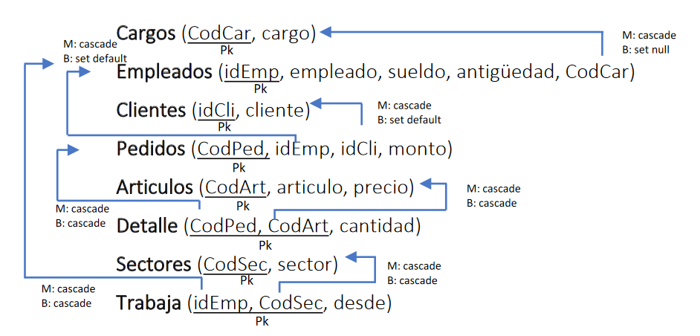

a) ¿En cuantos sectores diferentes puede trabajar un empleado? ¿Cuántas veces en el mismo sector?

Un empleado puede trabajar en diferentes sectores, ya que la relacion trabaja contiene como PK al idEmp y a CodSec… osea que podemos tener el caso de que por ejemplo el empleado 1 trabaje en el sector 1, tambien que el empleado 1 trabaje en el sector 2… Es decir que no se repetiria la PK.
Un empleado puede tranajar en el mismo sector una sola vez. Si bien la relacion trabaja tiene el atributo desde, este no forma parte de la PK, por lo que si se llegara a dar el caso de que el empleado 1 trabaje en el sector 1, y luego de un tiempo el empleado 1 quiera volver a trabajr en el sector 1 no se podria ya que la PK seria la misma.

b) ¿Cuántos cargos distintos puede cubrir un empleado? ¿Hace falta modificar el modelo para que puede
cubrir más de un cargo, cómo?

Un empleado no puede llegar a cubrir mas de un cargo. Modificaria el modelo agregando a la PK de cargos el atributo cargo.

c) ¿Si se borra un sector, que sucede en la tabla trabaja? ¿y que sucede en empleados?
En caso de que se borre un sector en la tabla trabaja se propagara el borrado de las tuplas que contengan ese sector, pues eso esta definido como metodo de borrado.
En la tabla empleados no sucede nada, pues no tienen una relacion directa.

d) ¿Se puede configurar el borrado de idEmp set null y CodSec set default, ambas fk que forma Pk en trabaja?

No se puede hacer dicha modificacion de metodo de borrado y modificado puesto que idEmp y CodSec forman parte de la PK de la tabla trabaja, por lo tanto no se puede dejar los valores de las mismas a manos de un valor por defecto ya que con el paso del tiempo seguramente ocurran repeticiones de PK.

